**Паспорт и руководство по эксплуатации**

**Кресло-коляска инвалидная**

**FS902C**

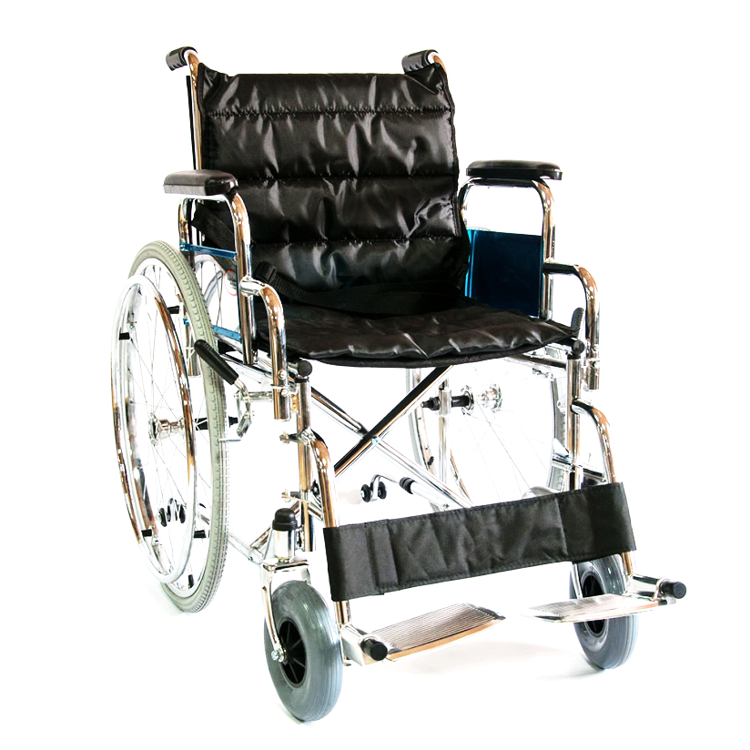

**Производитель:** «Фошан Донгфанг Медикл Эквипмент Мануфэктори, Лтд» (Китай)

«Foshan Dongfang Medical Equipment Manufactory, Ltd» (China)

**Импортер:** ООО «Мега-Оптим» (Россия)

Mega-Optim LTD(Russia)

**Назначение**

Кресло-коляска предназначена для людей с инвалидностью, для пожилых людей, больных с нарушениями опорно-двигательного аппарата и проходящих реабилитацию. Кресло-коляска (далее - изделие) оборудована ручным приводом и используется для передвижения внутри помещений и по твердым ровным поверхностям на улице.

**Меры безопасности**

* Перед началом эксплуатации проверьте изделие на наличие повреждений и неисправностей.
* В случае обнаружения *неисправности* не пытайтесь устранить ее сами, а обратитесь к продавцу с предъявлением гарантийного талона.
* Перед эксплуатацией изделия рекомендуется проверять давление в шинах. Давление должно соответствовать маркировке на боковой поверхности покрышек.
* Оси быстросъемных колес обязательно должны быть вставлены в ответные отверстия до характерного щелчка.
* ***Используйте стояночные тормоза только после остановки! Ни в коем случае не используйте их для торможения!***
* Всегда устанавливайте стояночные тормоза при пересадке! Используйте оба стояночных тормоза.
* Для движения и торможения рекомендуется использовать обода изделия.
* Во избежание опрокидывания изделия и падения пользователя рекомендуется использовать антиопрокидыватель.
* Не поднимайте изделие за съемные части.
* Категорически запрещается вставать на подножки! Это может привести к поломке изделия и падению пользователя.
* Не рекомендуется преодолевать лестничные проемы и высокие препятствия без помощи сопровождающего лица.
* Не оставляйте изделие на наклонных поверхностях.
* При спусках и подъемах рекомендуется пользоваться помощью сопровождающего лица.

**Подготовка к эксплуатации**

Изделие поставляется в смонтированном и сложенном состоянии, со снятыми подножками. Перед началом эксплуатации проверьте целостность упаковки. При обнаружении серьезных повреждений на упаковке, внимательно осмотрите изделие на наличие повреждений и неисправностей. При необходимости обратитесь к продавцу с предъявлением гарантийного талона.

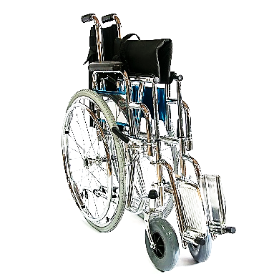

**Рисунок 1**

**Раскладывание**

Изделие складывается и раскладывается без применения дополнительных инструментов.

1. Изделие в сложенном состоянии установите на ровную и твердую поверхность.
2. Возьмитесь руками за раму с обеих сторон изделия.
3. Потяните в обе стороны и разложите изделие (рис. 1).

**Складывание**

1. Установите стояночные тормоза.
2. Отсоедините подножки.
3. Потяните вверх сиденье.

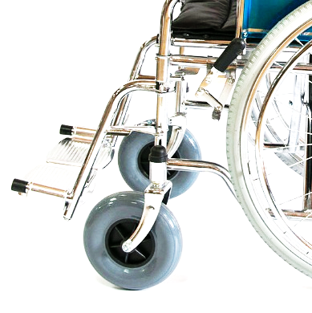

**1**

**2**

**Рисунок 2**

1. Возьмитесь руками за раму с обеих сторон изделия.
2. Сложите до упора.

**Установка подножек**

1. Установите подножки на специальные металлические стержни, расположенные на раме (рис. 2) (1).
2. Отведите крепление подножек в сторону до полной фиксации.
3. Разверните лапки подножек в правильное положение.
4. Для того чтобы отрегулировать высоту подножек, нужно открутить винтовые соединения, установить нужную высоту и надежно затянуть винты (рис. 2) (2).

**Снятие и установка приводных колес**

Приводные колеса снимаются и устанавливаются нажатием кнопки на оси колеса (рис. 3). Чтобы установить колесо, нажмите на кнопку и вставьте ось в ответное отверстие до щелчка.

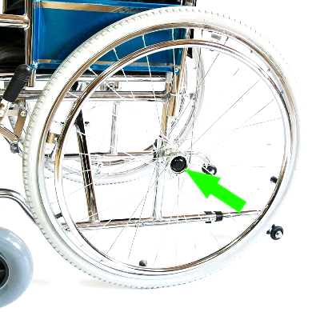

**Рисунок 3**

Ручки для сопровождающего лица

Мягкая подушка

Подлокотники

Стояночные тормоза

Антиопрокидыватель

Подножки

Упоры для голеней

Обода для движения

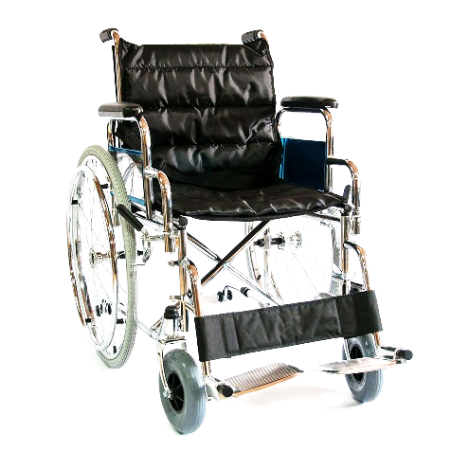

**Обслуживание и уход**

При эксплуатации изделие требует определённого технического ухода:

* Части изделия из текстиля или кож. заменителя необходимо чистить влажной тканью с применением мягких моющих средств.
* Металлические элементы очищайте влажной тканью и используйте безопасные и экологичные чистящие средства, неагрессивные к поверхности изделия.
* При дезинфекции используйте средства, не приводящие к повреждениям деталей.
* Механизм складывания необходимо периодически (не реже одного раза в месяц) смазывать машинным маслом.
* Рекомендуется один раз в полгода проверять надежность крепления элементов изделия и при необходимости производить затяжку резьбовых соединений
* Металлические детали имеют декоративно-защитное покрытие, поэтому требует к себе бережного отношения. Следует предохранять поверхности металлических деталей от ударов твердыми и острыми предметами.

**Транспортировка и хранение**

Изделие транспортируют всеми видами транспорта, в крытых транспортных средствах в соответствии с правилами перевозок, действующими на каждом виде транспорта. Транспортировка и хранение изделия без упаковки завода-изготовителя не гарантирует его сохранность. Упакованное изделие должно храниться в сухом, проветриваемом помещении в соответствии с правилами пожарной безопасности. В условиях, предотвращающих загрязнение, механические повреждения и действие прямых солнечных лучей. Утилизация изделия осуществляется отдельно по группам материалов согласно нормативной документации. Список предприятий занимающихся утилизацией отходов можно получить в органах местного самоуправления или в компетентных органах исполнительной власти.

**Технические характеристики**

|  |  |  |  |
| --- | --- | --- | --- |
| **Характеристики** | **Модели** | | |
| **FS902С-41** | **FS902С-46** | **FS902С-41(35)** |
| Ширина сидения, мм | 410 | 460 | 330 |
| Эффективная ширина сиденья, мм | 450 | 495 | 370 |
| Ширина в рабочем состоянии, мм | 595 | 640 | 535 |
| Ширина в сложенном состоянии, мм | 315 | 315 | 320 |
| Высота в рабочем состоянии, мм | 900 | 900 | 880 |
| Длина в рабочем состоянии, мм | 1030 | 1030 | 990 |
| Длина в сложенном состоянии, мм | 790 | 790 | 715 |
| Высота в сложенном состоянии, мм | 900 | 900 | 880 |
| Высота сидения, мм | 500 | 500 | 460 |
| Глубина сидения, мм | 390 | 390 | 345 |
| Высота подлокотников (от пола), мм | 730 | 730 | 715 |
| Высота подлокотников (от сиденья), мм | 260 | 260 | 260 |
| Длина накладок подлокотников, мм | 270 | 260 | 270 |
| Высота спинки (от сиденья), мм | 400 | 415 | 400 |
| Диаметр заднего колеса, мм | 610 | 610 | 570 |
| Диаметр переднего колеса, мм | 190 | 190 | 150 |
| Толщина переднего колеса, мм | 50 | 50 | 25 |
| Грузоподъемность, кг | 100 | 100 | 100 |
| Материал рамы | сталь | сталь | сталь |
| Покрытие рамы | хром | хром | хром |
| Материал сиденья, спинки | ткань | ткань | ткань |
| Подлокотники | съемные | съемные | съемные |
| Материал накладок подлокотников | кож.зам | кож.зам | кож.зам |
| Задние колеса | пневматика | пневматика | пневматика |
| Передние колеса | литые | литые | литые |
| Регулировка зад. колес по высоте | нет | нет | нет |
| Регулировка пер. колес по высоте | нет | нет | нет |
| Подножки | съемные | съемные | съемные |
| Вес, кг | 17,86 | 17,92 | 15,6 |

**Комплектация**

1. Кресло-коляска – 1 шт.
2. Насос – 1 шт.
3. Паспорт и руководство по эксплуатации – 1 шт.
4. Гарантийный талон – 1 шт.

**Сведения о сертификации**

Декларация о соответствии № РОСС СN.РС52.Д01143,

срок действия с 03.05.2017 до 02.05.2020г.

Регистрационное удостоверение № ФСЗ 2009/05010 от 17.02.2014г.

**Производитель:** «Фошан Донгфанг Медикл Эквипмент Мануфэктори, Лтд» (Китай)

«Foshan Dongfang Medical Equipment Manufactory, Ltd» (China) **Импортер:** ООО «Мега-Оптим» (Россия)

Mega-Optim LTD

Адрес: 143396, г. Москва, поселение Первомайское, хутор Ильичевка, строение 3

Контактный телефон:(495) 968-80-83

**ГАРАНТИЙНЫЙ ТАЛОН**

**Гарантийные обязательства**

Гарантийный срок эксплуатации - 12 месяцев со дня продажи при соблюдении условий транспортировки, хранения и эксплуатации. Гарантия распространяется на производственные дефекты.

Гарантия не распространяется на дефекты, возникшие в результате естественного износа изделия или его несоответствующего использования, а также на дефекты, возникшие в результате изменений и/или ремонтных работ, проведенных третьими лицами.

На быстроизнашивающиеся части и расходные материалы гарантия не распространяется.

*Оформляется продавцом*

**ПРОДАВЕЦ: __________________________________________________________________**   **______________________________________________________________________________**

название организации, ИНН, адрес, телефон

Дата покупки отмечается продавцом в гарантийном талоне.   
В случае обнаружения неисправностей и брака изделия в гарантийный период, покупатель обращается к продавцу для его ремонта с предоставлением гарантийного талона.

Дата продажи____________________________

Подпись продавца_______________________

М.П.

Настоящим подтверждаю, что данное изделие проверено в моем присутствии и находится в рабочем состоянии. Претензий к внешнему виду/комплектности не имею. Также подтверждаю приемлемость условий гарантии.

Подпись покупателя _________________________/________________/